Kino bez barier. Program na styczeń

# Czym jest Kino bez barier?

Kino bez barier to dostępne pokazy filmowe, w każdy wtorek i czwartek w Kinie Pałacowym.

# Gdzie i kiedy odbywają się seanse Kina bez barier?

We wtorki, o godzinie 11:00, pokazujemy filmy z audiodeskrypcją, napisami i czasem również z tłumaczeniem na polski język migowy w Sali 1 Kinowej.  
W czwartki, o godzinie 18:00, pokazujemy filmy z audiodeskrypcją, napisami i zawsze z tłumaczeniem na polski język migowy w Sali 1 Kinowej.  
Kino Pałacowe znajduje się w CK Zamek, przy ulicy Święty Marcin, w Poznaniu.

# Ile kosztują bilety i gdzie je kupić?

Bilety na seanse kosztują 5 złotych.  
Ważne: Pokazy Kina bez barier cieszą się ogromną popularnością, a liczba miejsc jest  
ograniczona. Zdarza się, że biletów nie ma na kilka dni przed pokazem. Zalecamy  
wcześniejszą rezerwację biletów w kasie.  
Bilety można zakupić na stronie [www.kinopalacowe.pl](https://kinopalacowe.pl/podstrony/8487-kino-bez-barier/) lub w kasie CK Zamek.  
Rezerwacje przyjmuje kasa CK Zamek, numer telefonu +48 61 64 65 260.  
Kasa jest czynna codziennie w godzinach 10:00 – 21:00.

# Jaki jest program na styczeń?

# Czwartek, 2 stycznia, godzina 18:00

## Film „Bulion i inne namiętności”. Czas trwania: 2 godziny i 25 minut. Film dla widzów powyżej 16 roku życia.

Kraj produkcji: Francja. Gatunek: melodramat.

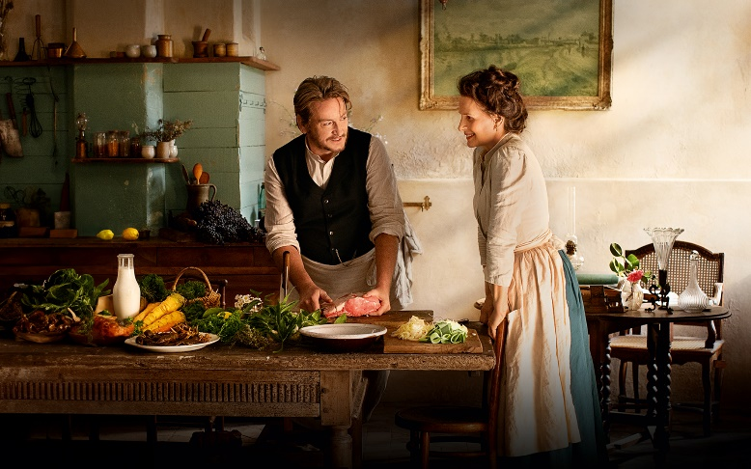

Film osadzony w realiach drugiej połowy XIX wieku. Eugénie to znakomita kucharka. Dodin to znany smakosz. Od 20 lat razem gotują, wymyślają przepisy i wydają wielkie przyjęcia. Ten film odpowie nam na pytanie, czy namiętność może mieć smak?

**Treści obecne w filmie:** w filmie pojawiają się się sceny nagości oraz spożywania alkoholu.

# Wtorek, 7 stycznia, godzina 11:00 (film również z PJM) Czwartek, 9 stycznia, godzina 18:00 + spotkanie z Dorotą Borodaj, które poprowadzi Hubert Piechocki

## Film „Simona Kossak”. Czas trwania: 1 godzina i 40 minut. Film dla widzów powyżej 14 roku życia.

Kraj produkcji: Polska. Gatunek: biograficzny, dramat.

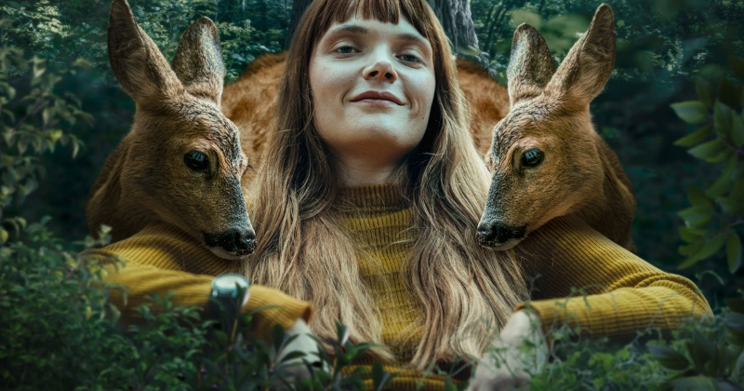

Film opowiada historię Simony, wnuczki malarza Wojciecha Kossaka. Simona porzuciła rodzinne tradycje i zamieszkała w Puszczy Białowieskiej. Tam walczyła o swoje ideały, zwierzęta i przyrodę. Życie i pasję dzieliła z fotografem Lechem Wilczkiem.

**Treści obecne w filmie:** w filmie pojawiają się sceny nagości oraz przemoc werbalna.

# Wtorek, 14 stycznia, godzina 11:00 (film również z PJM) Czwartek, 16 stycznia, godzina 18:00

## Film „Crossing” Levana Akina. Czas trwania: 1 godzina i 45 minut. Film dla osób powyżej 15 roku życia.

Kraje produkcji: Szwecja, Dania, Francja, Turcja, Gruzja. Gatunek: dramat.

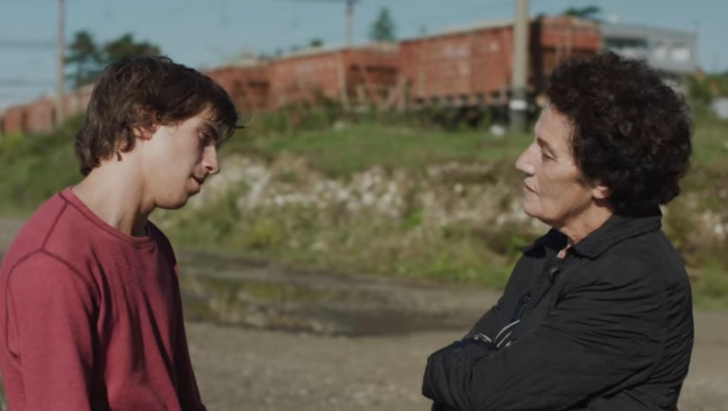

Lia, nauczycielka na emeryturze, jedzie do Stambułu szukać córki siostry Tekli, która zaginęła. Pomaga jej sąsiad Achi i działaczka Evrim. Razem próbują dowiedzieć się, co stało się z Teklą.

**Treści obecne w filmie:** w filmie pojawiają się sceny spożywania alkoholu.

# Wtorek, 21 stycznia, godzina 11:00 (film również z PJM) Czwartek, 23 stycznia, godzina 18:00

## Film „Agent szczęścia” Aruna Bhattarai i Dorottya Zurbó. Czas trwania: 1 godzina i 34 minuty. Film dla osób powyżej 12 roku życia.

Kraje produkcji: Bhutan, Węgry. Gatunek: dokumentalny.

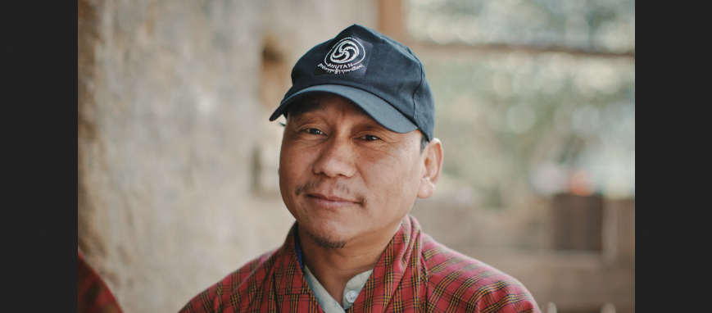

Film opowiada o Amberze, ankieterze z Bhutanu, który bada poziom szczęścia mieszkańców. Podróżując po kraju, zadaje ludziom pytania o ich życie i uczucia. W trakcie pracy zaczyna zastanawiać się nad własnym szczęściem i marzeniem o miłości. Czy można zmierzyć szczęście? Mieszkańcy Bhutanu mają na to swoją odpowiedź.

# Wtorek, 28 stycznia, godzina 11:00 Czwartek, 30 stycznia, godzina 18:00

## Film „Minghun” Jana P. Matuszyńskiego. Czas trwania: 1 godzina i 30 minut. Film dla osób powyżej 16 roku życia.

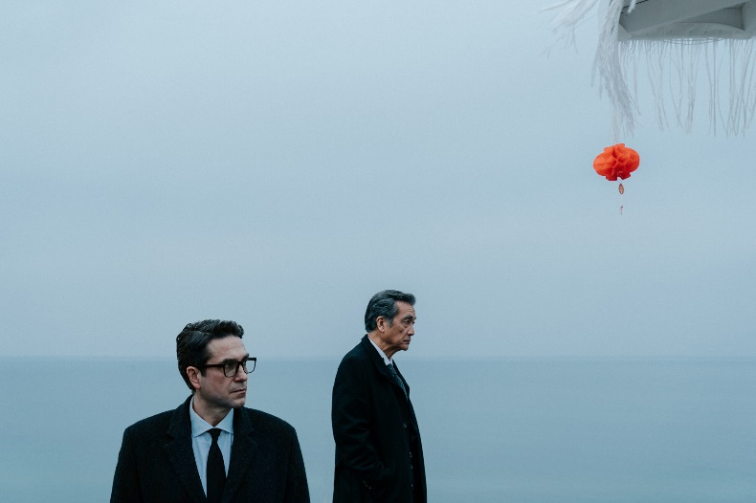

Kraj produkcji: Polska. Gatunek: dramat, psychologiczny.

Jurek i jego teść Ben wyruszają w podróż, by odprawić chiński rytuał minghun – ślub po śmierci. Szukają idealnego partnera dla zmarłej bliskiej im osoby. Film opowiada o miłości, nadziei i łączeniu różnych kultur.

Treści wrażliwe: śmierć, utrata bliskiej osoby, żałoba.

# Dojazd do CK Zamek

Blisko Zamku zatrzymują się tramwaje i autobusy.  
Jeśli przyjeżdżasz tramwajem numer 3, 7, 8, 9 lub 16 wysiądź na przystanku Fredry.

Jeśli przyjeżdżasz tramwajem numer 2, 5, 13 lub 17 wysiądź na przystanku Zamek.

Jeśli jedziesz autobusem linii numer 163, 168, 169 lub 171 wysiądź na przystanku przy alejach Niepodległości.

Wejście główne do Zamku znajduje się przy ulicy Święty Marcin.

Jeśli jedziesz autem: Miejsca parkingowe dla osób z niepełnosprawnością znajdziesz przy skrzyżowaniu ulicy Kościuszki z ulicą Święty Marcin.

# Informacje dla osób, które poruszają się na wózkach

Do Sali 1 dostaniesz się poruszając się na wózku.

Jeśli jesteś pierwszy raz, zadzwoń lub napisz sms. Numer telefonu: 607609320. Wyjdziemy Ci na spotkanie.

Wejście dla osób, które poruszają się na wózkach to jednocześnie wejście do Muzeum Powstania Poznańskiego – Czerwiec 1956.

Znajduje się ono przed Centrum Kultury ZAMEK, po lewej stronie wejścia głównego.

Wejście jest oznaczone dużymi cyframi 1956.

Tu znajdziesz windę dostosowaną do potrzeb osób, które poruszają się na wózkach.

Dzięki niej możesz wjechać na parter, do holu w nowej części Zamku.

Skorzystaj z podjazdu obok kas i skieruj się do windy.

Wybierz piętro pierwsze. Tam znajduje się Sala 1 Kinowa.

## Wolontariat asystencki

W Kinie bez barier wystartował program wolontariatu asystenckiego!

Wolontariuszki i wolontariusze wesprą Cię w dotarciu na seans, będą towarzyszyć w trakcie i po jego zakończeniu.

Jeśli potrzebujesz asysty w dotarciu do kina lub w trakcie seansu skontaktuj się z nami:

* dzwoniąc lub wysyłając sms-a na numer 607 609 320
* wysyłając maila na adres: kinobezbarier@ckzamek.pl

Możesz też zgłosić się przed lub po seansie, aby zaplanować wsparcie na następne pokazy.

Przed i po seansie wolontariuszki i wolontariusze:

* odbiorą Cię z najbliższego przystanku i odprowadzą po seansie;
* pomogą w zakupie biletu;
* odprowadzą do sali.

Podczas seansu wolontariuszki i wolontariusze będą dostępni, aby wesprzeć Cię jeśli potrzebujesz wyjść z sali (np. po wodę lub do toalety).

# Kontakt

Masz uwagi, albo pomysły, jak ulepszyć Kino bez barier?

A może chcesz, żebyśmy zagrali konkretny film?  
Napisz do nas na adres [j.stankiewicz@ckzamek.pl](mailto:j.stankiewicz@ckzamek.pl)